UNIVERSITATEA POLITEHNICA DIN TIMIȘOARA

FACULTATEA DE AUTOMATICĂ ȘI CALCULATOARE

Documentație proiect Sisteme Mobile și Aplicații

Titlu aplicație: MyNews
Student: Igaș Iulian Paul
Specializare: CTI română, an IV, grupa 3.2

2020

1.Introducere

În cadrul acestui proiect am ales să fac o aplicație ce prezintă articolele/știrile apărute recent, aceste știri fiind generate live prin intermediul unui API.
API-ul acestei aplicații este un API HTTP REST simplu pentru căutarea și recuperarea articolelor live de pe întregul web. Ne poate ajuta să răspundem la tot felul de întrebări din diferite domenii. De exemplu, ce povești de top rulează TechCrunch acum? Sau ce articole noi au fost publicate astăzi despre următorul iPhone? Chiar și în cazul unei companii sau a unui produs dacă au fost menționate sau revizuite recent de vreun blog.
Ideea inițială a proiectului a pornit de la site-urile celebre de știri precum CNN, The Guardian, BBC și așa mai departe. Motiv pentru care m-am inspirat și am dorit să realizez o aplicație asemănătoare, relativ simplă dar practică.

2.Descriere, design și implementare

Ca și prim pas pentru implementare, am început prin utilizarea un lanț de instrumente integrat pentru cea mai bună experiență de utilizator și dezvoltator prin aplicația Create React. Această aplicație este un mediu confortabil pentru învățarea React și este cel mai bun mod de a începe construcția unei noi aplicații cu o singură pagină în React.
Pentru rularea acestei aplicații avem nevoie de Node.js. Prin comanda npx create-react-app news-app am creat scheletul aplicației noastre de generare a știrilor.
Odată ce încărcarea este finalizată ca urmare a comenzii npm start, putem porni aplicația și să accesăm localhost:3000 pentru a ne vedea aplicația.

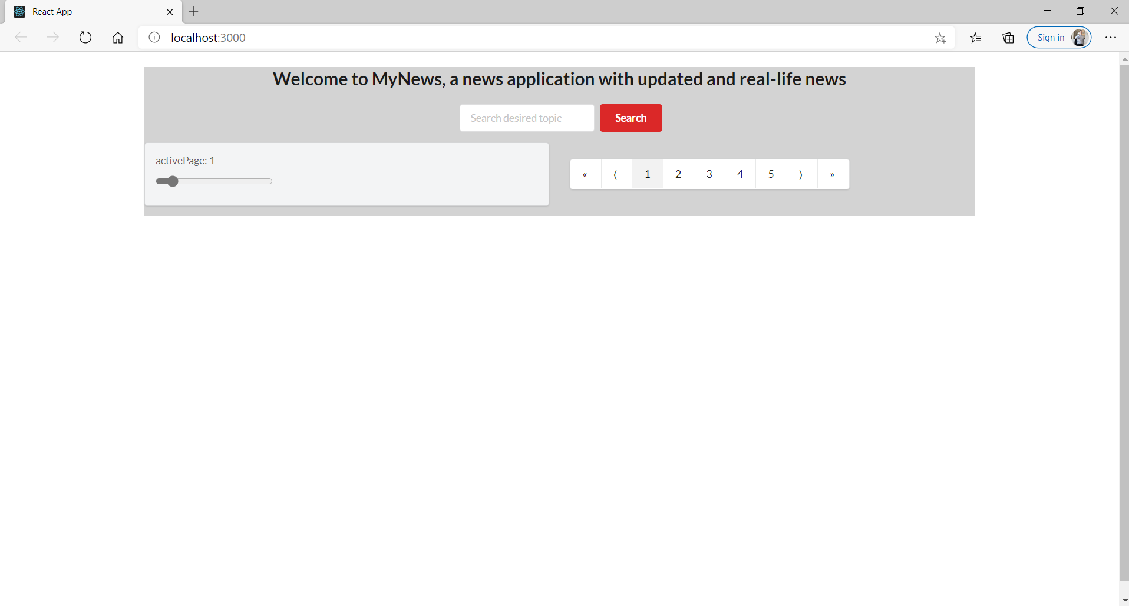Figura 1: Ecranul inițial

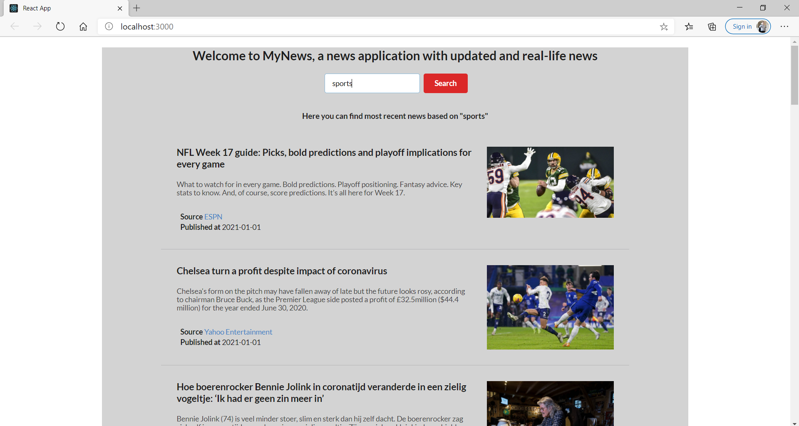Figura 2: Ecranul ce prezintă știrile recente din topicul ales

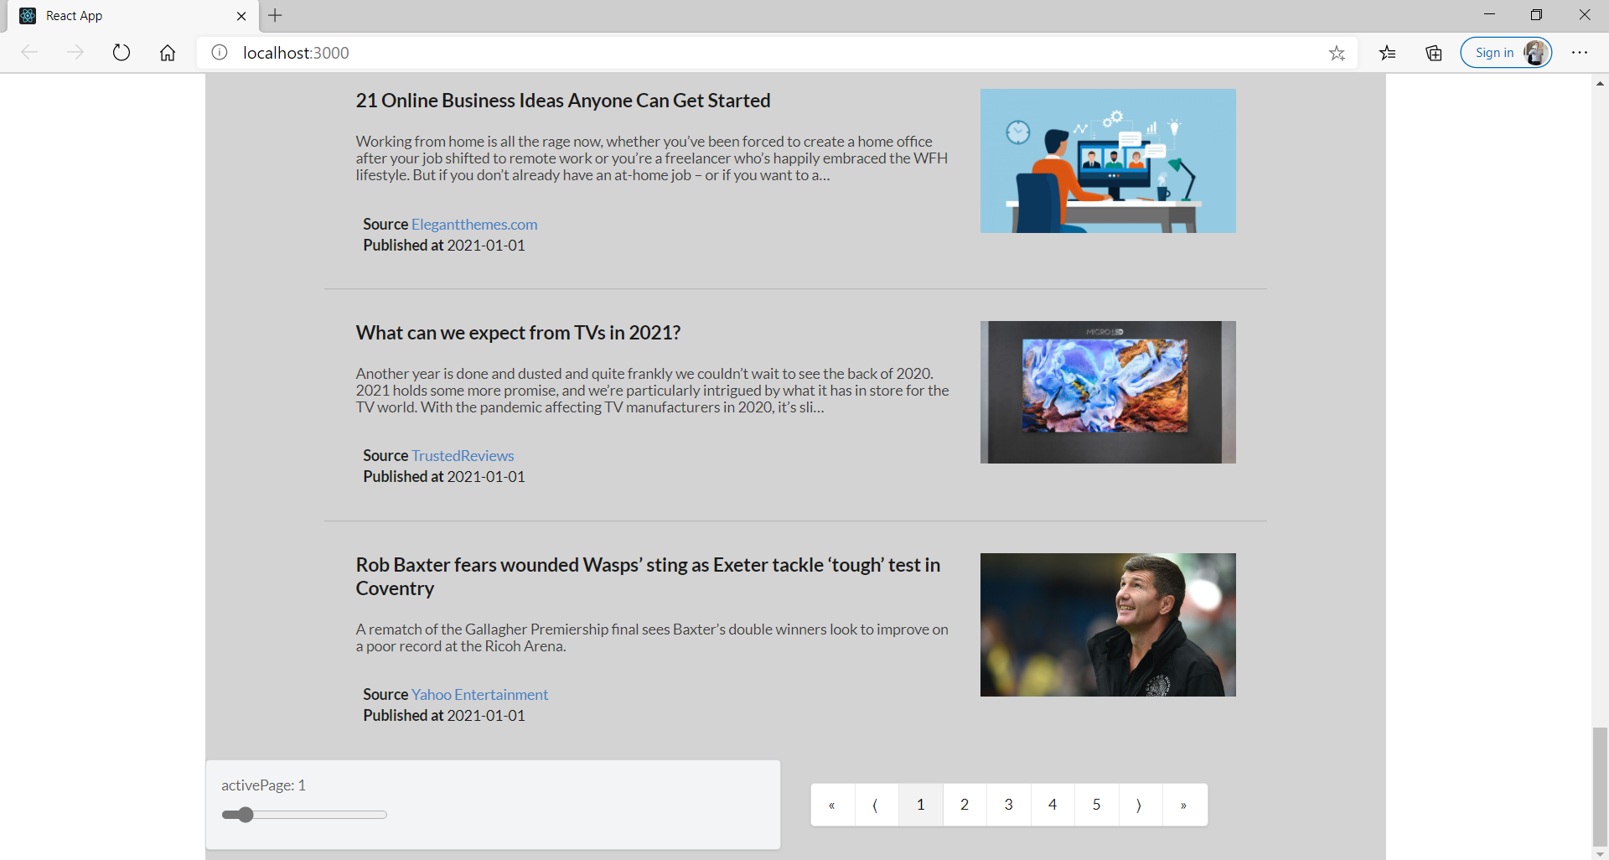Figura 3: Restul știrilor

Create React App, scheletul acestei aplicații, nu gestionează logica backend sau bazele de date. Rolul ei este doar de a crea frontend, astfel încât să putem să construim ce aplicație dorim. În spate, Create React App folosește Babel (un compilator de JavaScript) și webpack (un pachet de module static pentru aplicații JavaScript moderne).
Pentru partea de UI, am folosit Sematic UI React care ofera și teme CSS. Prin intermediul acestuia am pus componentele de React direct, fără a le contrui manual și stiliza. L-am instalat folosind comenzile npm install sematic-ui-react și npm install semantic-ui-css.
După cum am observat mai sus, în search bar avem un Button și un Form. La paginile de search avem Grid, Segment, Input și Pagination. Cel mai important elementent este Container, cel care conține toate elementele aplicației. În el avem inclus un Header(Welcome to MyNews, a news application with updated and real-life news) și lista de articole/știri formată din Grid, Header, Image și List.
Pentru a obține titlurile de știri de ultimă oră și pentru a căuta articole din surse de știri și bloguri de pe web am folosit un API de știri.
News API este un API simplu și ușor de utilizat care returnează metadate JSON pentru titluri și articole în direct pe web chiar acum.
Putem sorta rezultatele după:
- data publicării
- relevanța pentru cuvântul cheie de căutare
- popularitatea sursei

News API are 2 obiective principale:

- Top titluri / v2 / top-titluri - returnează titluri de ultimă oră pentru o țară și categorie sau care rulează în prezent pe o singură sursă sau mai multe Acest lucru este perfect pentru utilizare de știri sau oriunde dorim să afișăm titluri și imagini de știri actualizate în timp real.
- Totul / v2 / totul - indexăm fiecare știre recentă și articol de blog publicat de peste 50.000 de surse diferite mari și mici și puteți căuta prin ele cu acest punct final. Acest punct final este mai potrivit pentru analiza știrilor și descoperirea articolelor, dar poate fi folosit și pentru preluarea articolelor pentru afișare.

Avem nevoie de o cheie API pentru a utiliza API - aceasta este o cheie unică care ne identifică solicitările. Sunt gratuite pentru dezvoltare, open-source și non-comercial.
Am putut obține cheia de API de pe site-ul https://newsapi.org/. Lista de articole/știri este returnată în funcție de topicul pe care îl introduce utilizatorul.

3.Aplicații asemănătoare

Caracteristici | The Guardian | BBC News | MyNews
Link aplicație | Google Play | Google Play | -
Meniu articole/știri | x | x | -
Header, imagine, descriere la fiecare articol/știre | x | x | x
Articole/știri live | x | - | x
Setări pentru articole/știri | x | x | -
Search de articole/știri | x | x | x

În principiu aplicația mea este foarte asemănătoare atăt cu aplicația celor de la The Guardian cât și celor de la BBC News. Nu este la fel de complexă, lipsește un meniu în care sunt mai multe categorii de articole sau știri. De asemenea lipsește un mod de setări, unde se poate customiza text size-ul la știri, un istoric al știrilor accesate, notificări atunci când apar știri noi sau un mod offline, pozele să nu apară dar știrile să poată fi citite.
Pagina principală e aceeași cu aplicația celor de la The Guardian, fiind prezentate articolele și știrile proaspăt apărute.
În toate 3 aplicațiile știrile au un header cu titlu, o imagine și o descriere la fiecare știre, precum și un search bar unde pot fi căutate articolele/știrile dorite.

4. Moduri eficiente de dezvoltare a aplicației

Momentan, aplicația este relativ simplă și este implementată în React. Pentru a putea fi făcut un release pe Google Play, va trebui implementată în React Native, iar toate elementele de UI modificate.
Pentru o complexitate cât mai ridicată, va trebui implementat un meniu cu secțiuni de articole/știri, un mod de setări care să facă ce am enumerat mai sus. De asemenea, există o mulțime de funcții suplimentare pe care le putem adăuga în aplicație, cum ar fi un flux de știri cu articole la modă(cei de la The Guardian au ceva asemănător) și posibilitatea unui utilizator de a filtra în funcție de timp sau locație.
O altă modalitate de dezvoltare a aplicației ar fi implementarea unui sistem de login deoarece aplicația ar putea fi mai bine gestionată. Poate exista un administrator care adaugă articolele sau știrile recent apărute iar utilizatorul să poată vedea. Pe lăngă administrator, un jurnalist ar fi ideal pentru a edita știrile sau articolele.

5.Concluzie

În final am reușit să realizez o aplicație inspirată după modelul The Guardian și BBC News, bineînțeles nu atât de complexă, dar care conține practic ceea ce îl interesează pe un utilizator: căutarea celor mai recente articole sau știri actualizate din viața reală.
Scopul acestei aplicații a fost mai mult pentru a învăța cât mai multe lucruri noi, pentru a mă familiariza în principal cu framework-ul React. Am învățat de asemenea cum se pot prelua date dintr-un API și cum se poate prezenta rezultatul folosind un cadru de componente UI.
Pot spune că, din toată această temă mi-a plăcut cum se poate face conexiunea dintr-un API ce are o cheie privată cu o aplicație de bază React. În schimb, nu mi-a plăcut partea de UI, motiv pentru care am ales să folosesc elemente predefinite de componente, Semantic UI React.
Nu a fost extrem de dificil acest proiect, dar am întâmpinat pe parcurs destul de multe erori pe care am reușit într-un final să le rezolv.
În concluzie, acest proiect poate fi dezvoltat mai departe și are potențial de viitor având ca și concurență piața de știri sau articole.

